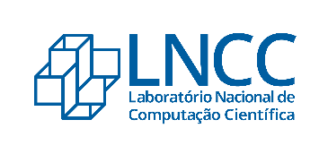

MINISTÉRIO DA CIÊNCIA, TECNOLOGIA E INOVAÇÕES

CONCURSO LABORATÓRIO NACIONAL DE COMPUTAÇÃO CIENTÍFICA -LNCC

Projeto de Pesquisa DE
ALICE REZENDE RATTON COPPOS - INSCRIÇÃo # 100176

Distribuição de Dados e Rede Inteligente como Ferramenta para Transição Energética Brasileira

Fevereiro 2024
Introdução

Um dos principais problemas que o mundo tem enfrentado no século XXI consiste nas mudanças climáticas. Países uniram forças desde 2015 para combater catástrofes climáticas, conflitos decorrentes de escassez de recursos causados pelo clima e outros transtornos climáticos através de acordos mundiais como o Acordo de Paris e da Agenda 2030 coordenados pelas Nações Unidas (ONU). O Brasil, além de ter impulsionado a criação da Agenda 2030 após a conferência da ONU no Rio +20, assumiu um compromisso com o mundo através de suas Contribuições Nacionalmente Determinadas (NDC - Intended Nationally Determined Contributions) onde expõe seus planos de ação para redução de emissões de gases de efeito estufa (GEE) em 53% até 2030, e reitera seu compromisso de alcançar emissões líquidas neutras até 2050 (BNDES, 2023). Para cumprir a promessa das metas de redução de CO_{2,} é necessário que a transição energética do Brasil ocorra. E essa transição energética se apresenta como um dos grandes desafios do país.
A energia que é entregue ao consumidor final na fase de distribuição sofreu muitas mudanças nos últimos anos com a introdução progressiva de novos intervenientes, como unidades de geração distribuída (principalmente parques eólicos, solares, centrais de cogeração, bioenergia), o crescimento esperado dos sistemas de armazenamento, e da crescente introdução de infraestrutura para recarga de veículos elétricos. Estes novos componentes trazem novas possibilidades e flexibilidade à forma como a energia tem sido tradicionalmente gerida. No entanto, o sistema resultante requer a introdução de novas tecnologias avançadas para lidar com o aumento da complexidade. Nas últimas décadas, com o aumento exponencial da população do planeta, o mundo registrou um crescimento muito significativo do consumo de energia fazendo emergir uma preocupação generalizada com os problemas energéticos futuros e sua sustentabilidade. Acrescido o problema climático de emissões de CO₂ a esta situação, os governos e a comunidade científica começaram a correr para procurar soluções que permitiriam uma utilização eficiente, viável e responsável da energia, apelando a uma concepção otimizada e mais flexível da rede elétrica. A rede inteligente (smart grid) que tem se apresentado como uma forte candidata para resolução de parte da problemática.
Segundo o Instituto Americano de Tecnologia e Padrões NIST (National Institute of Standards and Technology) (NIST, 2019), smart grid é definida como “uma rede moderna que permite o fluxo bidirecional de energia, usando comunicação nos dois sentidos e técnicas de controle, que possibilitará novas funcionalidades e novas aplicações”. Não se trata de uma tecnologia específica, mas sim de uma rede que usa a tecnologia de informação e automação para fornecer energia elétrica de forma eficiente, segura, confiável, responsável e limpa.

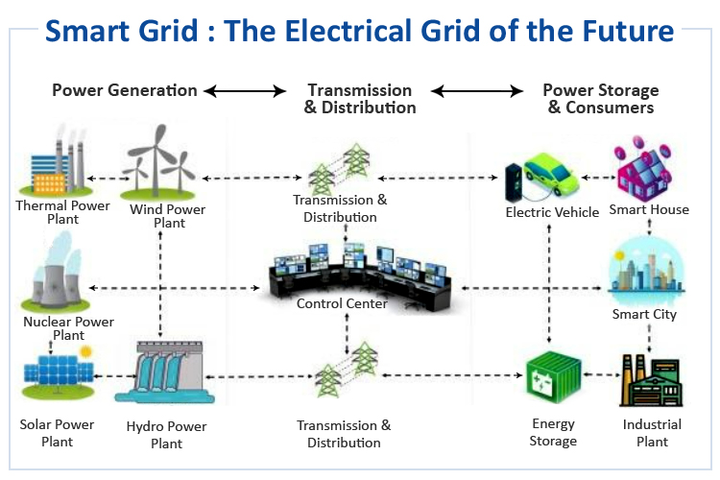
Fluxograma de smart grid com diferentes fontes energéticas, centros de controle, transmissão/distribuição, seus consumidores, e armazenamento. (S. Bhowmick, 2022)

A solução possibilita a construção de uma estrutura que integra todas as tecnologias avançadas de controle e informação para monitorar e gerenciar a geração e distribuição de energia. Ainda em 2024, o modelo de sistema elétrico mais encontrado no mundo consiste em grandes centrais geradoras (BNDES, 2021) em que é necessária uma longa rede de transmissão para integrar a geração aos centros consumidores, gerando perdas e custos de operação e manutenção. No futuro, especula-se que os diversos geradores distribuídos irão compor toda rede e que as perdas serão minimizadas. O controle, a previsão e a automatização das interações entre fontes energéticas mais sustentáveis, geradores de energia, consumidores, distribuidores e armazenadores se fazem necessários através de uma inteligência do sistema elétrico para que se tenha sucesso em suprir as demandas energéticas, ambientais e econômicas.
Qual o status quo da smart grid no Brasil? Como essa tecnologia pode auxiliar o Brasil na transição energética e atingir suas metas de carbono zero?

Posicionamento

A rede inteligente contribui não só para convergência de tecnologias mas consegue atender cenários com fontes de energia distruibuídas e intermitentes, facilitando a integração da energia eólica, solar e outras fontes renováveis na rede nacional. A conexão que ela promove de fontes distruibuídas são separadas em duas categorias pela sua ordem de grandeza. A microgeração, que se refere à centrais geradoras com potência instalada menor ou igual a 100kW, e a minigeração com potência instalada entre 100 kW e 1 MW, segundo a Agência Nacional de Energia Elétrica (ANEEL, 2016). O acesso dessas centrais à rede inteligente garante a participação ativa de pessoas com fontes de energia em seus domicílios ou empresas no mercado de energia nacional e a integração na rede de pequenas fontes ou reservatórios de energia, como carros elétricos. A integração de fontes intermitentes é um dos maiores desafios para uma matriz energética limpa. As fontes renováveis modernas, como eólica, solar e de ondas, dependem de fatores externos para a determinar a sua geração, como a presença de ventos e dias ensolarados. Integrar os modelos, previsões meteorológicas junto ao sistema da rede, poderia tornar mais robusta, precisa e sustentável a equação de escolha entre as fontes energéticas alternativas. Além disso, ela possibilita o armazenamento dessa energia e futura reposição para manter o equilíbro de um sistema elétrico mais limpo. Para que essas integrações ocorram é necessária uma Infraestrutura Avançada de Medição (AMI) de forma a criar uma comunicação automática e bidirecionalcompostas por Medidores Inteligentes e Protocolos para construir um padrão de comunicação entre os inúmeros dispositivos que compõem a rede. O uso desses protocolos facilitaria ainda mais a criação da internet das coisas, na qual todos os dispositivos são inteligentes e conectados a internet.
- Smart Grid no Brasil
Embora o processo seja lento, existem iniciativas de implementação de redes elétricas inteligentes em todo o mundo. Em inúmeras áreas do país existem projetos-piloto de smart grid apoiados por 36 concessionárias de distribuição energética. Esses projetos estão espalhados nas regiões sul, sudeste, norte e nordeste. O projeto com maior número de consumidores, tendo no planejamento atual 700 mil deles, é o projeto-piloto realizado pela LIGHT na Área Metropolitana do Rio de Janeiro (DUTRA, 2023). Esse projeto contempla essencialmente a parte de medição, feito com a implantação de AMI e representa ainda os primeiros passos rumo a uma rede inteligente. Segue a lista dos demais projetos existentes no país:
- Smart City Laguna
- Smart City Búzios
- Smart City Sete Lagoas
- Projeto Parintins
- Projeto Smart Grid AES Eletropaulo
- Projeto InovCity
- Programa Rede Elétrica Inteligente (REI)

Além do custo ainda elevado no desenvolvimento da infraestrutura e da implementação da tecnologia, um dos grandes obstáculos para completar sua instalação é a presença de um grande número de dispositivos inteligentes, e fluxo de dados afetando a segurança da rede como um todo.
- Trading Stakeholders investimento na área energética
Um componente que poderia ser agregado a esse ecossistema e que poderia fomentar a atração de investimentos seria o uso de modelagem e plataformas de trading para setor de energia. As Plataformas de trading modernas estão sendo redefinidas através da incorporação de tecnologias como inteligência artificial (IA) e aprendizado de máquina (ML) (P. MARI, 2024). Estas ferramentas não só processam volumes massivos de dados de mercado – inlcuindo indicadores econômicos, tendências de bolsas de valores e movimentações de ativos – mas também aprendem padrões históricos para antecipar tendências. Tais tendências poderiam ser retiradas de dados gerados pela smart grid e estimular investimentos e aporte de recursos mais responsáveis no setor de energia limpa. Este avanço representa uma mudança significativa em comparação com as abordagens tradicionais. Além disso, a rapidez na tomada de decisão, transparência de análises impulsionadas por essas ferramentas respondem às demandas regulatórias de expectativas de stakeholders.

Objetivo
Pesquisar, desenvolver, e aprimorar estudos referentes à implementação de estrutura de smart grids no Brasil. Melhorar os modelos de previsibilidade de análise e escolha de fontes energéticas mais limpas, sustentáveis e economiamente mais atraentes para suprir as demandas crescentes energéticas nacionais. A pesquisa analisará clima, geografias, oferta e demanda energética, economia, stakeholders envolvidos para trazer dados mais precisos, confiáveis, transparentes e agrupados do setor a fim de permitir o sucesso no alcance e cumprimento das NDCs e das reduções de emissões de carbono. O LNCC ocuparia um ugar de destaque mundial ao ter um papel fundamental na pesquisa da tecnologia dentro do meio ambiente.

Bibliografia

ANEEL - Agência Nacional de Energia Elétrica , Micro e minigeração distribuída, Disponível em http://www2.aneel.gov.br/biblioteca/downloads/livros/cadernotematico-microeminigeracao.pdf, 2016

BHOWMICK S. - Smart Grid: The Electrical Grid of the Future, Circuit Digest - jan 2022

BNDES - Painel NDC - Nossa contribuição para as metas de redução de emissões do Brasil, 2023

BNDES - Hub de Projetos - Energia Elétrica, 2021

DUTRA G. A. Gabriel - Desafio em inserir redes inteligentes no cenário brasileiro, UFMS, 2023

MARI P. e SILVA G. - Revolução Digital do Mercado Financeiro, 2024.

NIST - Smart Grid: A Beginner's Guide, Disponível em - https://www.nist.gov/el/smart-grid-menu/about-smart-grid/smart-grid-beginners-guide#:~:text=The%20smart%20grid%20is%20a,efficiently%2C%20reliably%2C%20and%20securely , 2019

